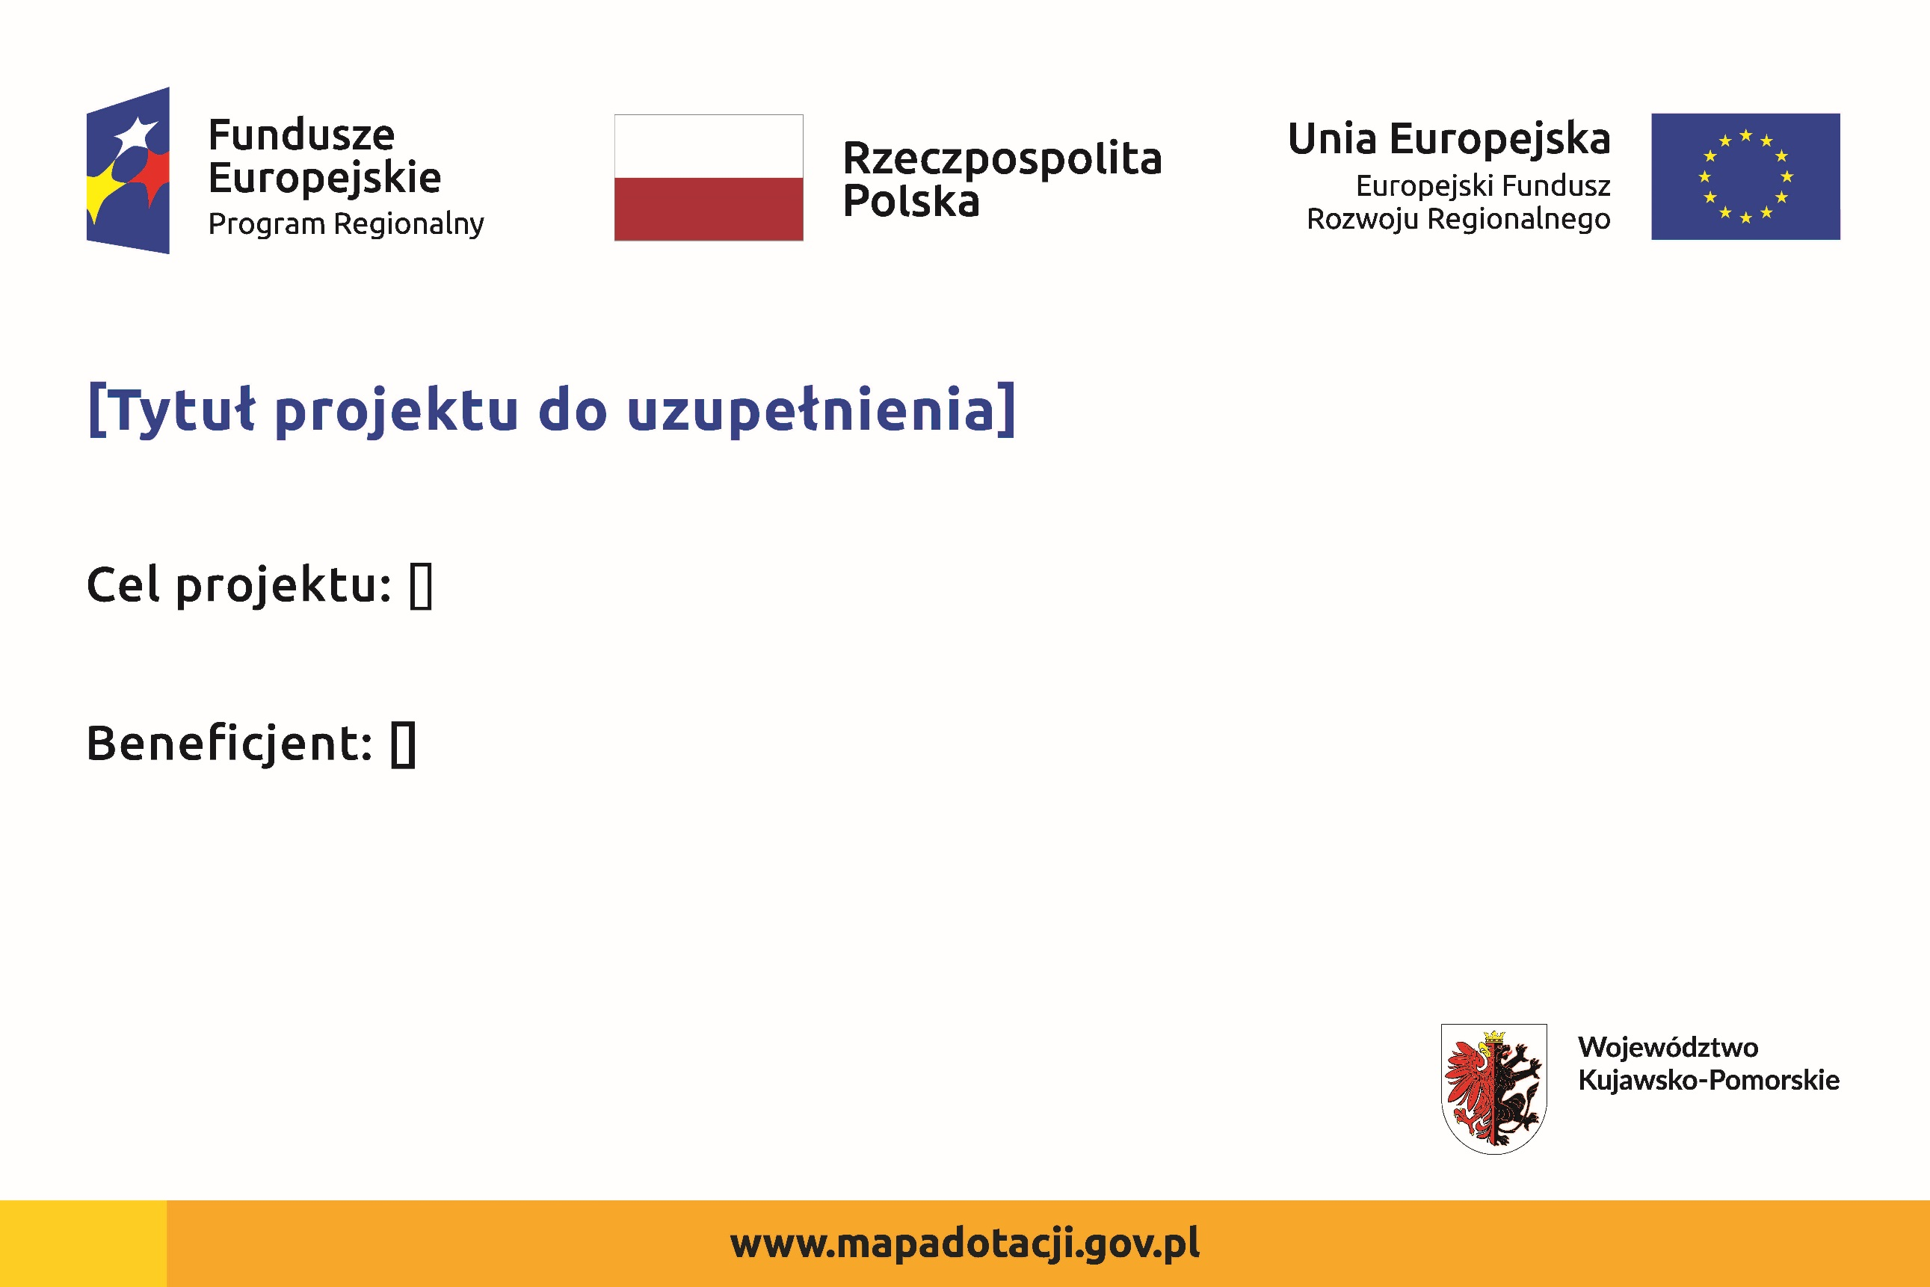

**Doposażenie szpitali w województwie kujawsko-pomorskim w związku z zapobieganiem, przeciwdziałaniem i zwalczaniem COVID-19 – etap II**

**Cel projektu:** zwiększenie dostępu do usług zdrowotnych mieszkańcom województwa kujawsko-pomorskiego poprzez przebudowę, adaptację i wyposażenie budynków szpitalnych w zakresie chorób zakaźnych.

**Beneficjent:** Województwo Kujawsko-Pomorskiego/Regionalny Ośrodek Polityki Społecznej w Toruniu